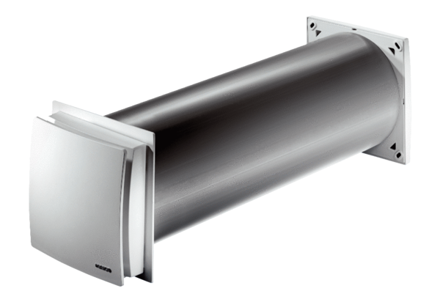Przepust powietrza zewnętrznego ALD 160 VAOpakowanie jednostkowe: 1 sztukaAsortyment: B
Numer artykułu: 0152.0070Producent: MAICO

